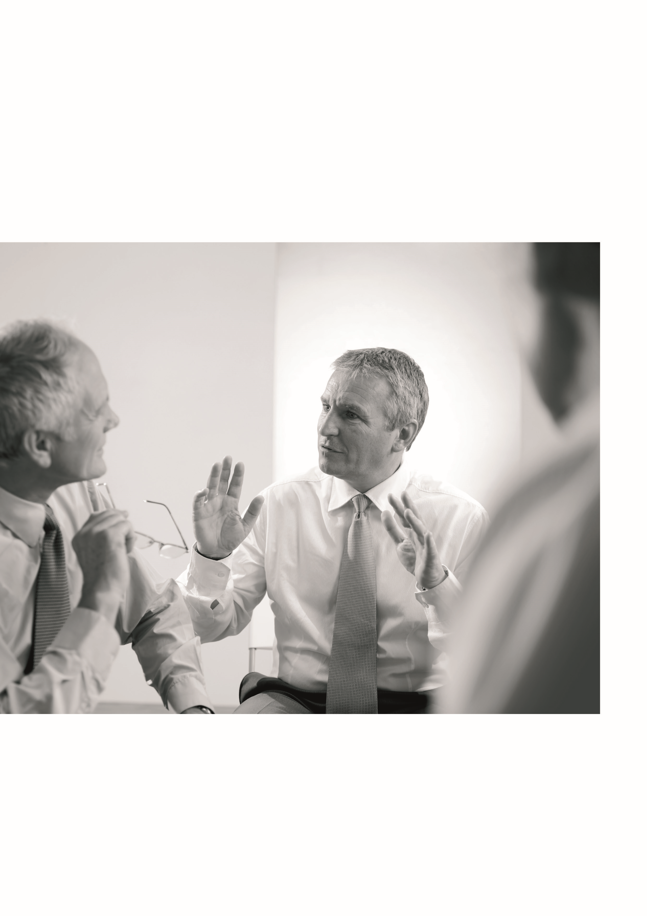

Skutecznie. Innowacyjnie. Z wi
ę
kszym zyskiem.
Efektywnie wspieramy Twoj
ą
dzia
ł
alno
ść
medyczn
ą
.

„AKADEMIA FORMEDIS”

Szanowni Państwo, z przyjemnością mamy zaszczyt zaprosić Państwa do udziału w projekcie pod nazwą „II edycja Akademii Formedis”.
Celem Projektu jest poszerzenie wiedzy i umiejętności z zakresu zarządzania w obszarze ochrony zdrowia wśród studentów zainteresowanych przyszłą karierą zawodową w ww. obszarze, czyli szkolenie młodego pokolenia profesjonalnej kadry menedżerskiej w ochronie zdrowia.
Poniżej przedstawiamy podstawowe informacje dotyczące Projektu:
- Cel: poszerzenie wiedzy i umiejętności z zakresu zarządzania w obszarze ochrony zdrowia, wśród studentów zainteresowanych przyszłą karierą zawodową w ww. obszarze, czyli szkolenie młodego pokolenia profesjonalnej kadry menedżerskiej w ochronie zdrowia.
- Uczestnicy: studenci zdrowia publicznego, pozostałych kierunków medycznych, prawa, zarządzania oraz studenci innych kierunków - zainteresowanych pracą zawodową w obszarze ochrony zdrowia.
- Lokalizacja: Budynki Uniwersytetu Medycznego im. K. Marcinkowskiego w Poznaniu.
- Główny Partner: Biuro Karier UMP.
- Patronat: Rektor UMP
- Partner medialny: Menedżer Zdrowia
- Partnerzy Projektu:
+ Formedis Management & Consulting
+ Formedis Design
+ Pracownia Architektoniczna Michał Hess
+ Fresh Brand Design
+ Kancelaria Prawna Filipiak Babicz
+ Sympro Sp. z o.o.
- MedPolonia Sp. z o.o.
- Opis Projektu:
Warsztaty eksperckie połączone z wykładami prowadzone co miesiąc przez cały rok akademicki 2018/2019 (8 sesji warsztatowych). Każda sesja warsztatowa będzie poświęcona innej tematyce. Pierwsza część sesji będzie polegała na wygłoszeniu wykładu przez Eksperta/Ekspertów specjalizujących się w danej tematyce - wprowadzającego do głównej części sesji - warsztatów.
W czasie właściwej części - warsztatów - uczestnicy w zespołach będą opracowywać przedstawione im zadanie. Podczas trwania sesji warsztatowych każdy z uczestników, który jest studentem UMP będzie zwolniony z zajęć, które będą trwały w czasie warsztatów. Dla studentów spoza UMP możliwość wystawienia zaświadczenia o uczestnictwie w programie.
- Rekrutacja: na podstawie przesłanego CV i odpowiedzi na poniższe pytania (od 1 października do 31 października 2018 r. na adres e-mail: promocja@ump.edu.pl):
- Dlaczego chcesz wziąć udział w Akademii Formedis?
- Dlaczego mamy wybrać akurat Ciebie?
- Dlaczego wiążesz swoją przyszłość zawodową z ochroną zdrowia? Jak widzisz swoją rolę w tym obszarze zawodowym?
Rekrutacja otwarta, w szczególnych przypadkach dodatkowo będzie przeprowadzana rozmowa.
Liczba członków zespołu warsztatowego: 5 osób
Wysłanie zgłoszenia jest równoznaczne z akceptacją warunków regulaminu projektu.
- Zespół ds. rekrutacji: Formedis, Biuro Karier UMP
- Korzyści:
+ comiesięczne warsztaty eksperckie
+ certyfikaty poświadczające udział w programie
- możliwość konsultowania plac dyplomowych z ekspertami/ udostępnianie materiałów
- Zobowiązania uczestnika:
+ uczestnictwo przynajmniej w 80% organizowanych warsztatów
+ realizacja zadań podczas warsztatów
- Eksperci:
+ Piotr Magdziarz – Partner Zarządzający Formedis Management & Consulting
+ Paweł Magdziarz – Partner Zarządzający Formedis Management & Consulting
- Rafał Spachacz – doktor nauk medycznych, Dyrektor Działu Audytu i Restrukturyzacji FORMEDIS
- Krzysztof Czerkas – doktor nauk technicznych, Partner Formedis Management & Consulting, Członek Rady Naczelnej Polskiej Federacji Szpitali Wykładowca Wyższej Szkoły Bankowej w Gdańsku
- Aleksandra Wysoczyńska – Prezes zarządu MedPolonia sp. z o.o.
- Michał Hess - architekt z 15-letnim doświadczeniem na rynku oraz partner Formedis Design, Prowadzi pracownie architektoniczną od 1998 roku
+ Adam Michańków – brand strategic consultant, Prezes Zarządu Fresh Brand Design
+ Szymon Rajski – radca prawny w Kancelarii Prawnej Filipiak Babicz, Pełnomocnik Dyrektora Szpitala Wojewódzkiego w Poznaniu ds. Praw Pacjenta, Członek Komisji do Spraw Orzekania o Zdarzeniach Medycznych w województwie wielkopolskim.
+ Krzysztof Lis – ekspert ds. pozyskania środków unijnych / Prezes Zarządu Sympro Sp. z o.o.
- Adam Tomaszyk – specjalista zdrowia publicznego, menedżer Centrum Medycznego Med-GASTR w Łodzi, uczestnik European Hospital and Healthcare Federation HOPE Exchange Programme.
- Tematyka:
  - Audyt i program naprawczy podmiotu leczniczego.
  - Tworzenie programów polityki i profilaktyki zdrowotnej.
  - Menedżer w ochronie zdrowia – co młody zarządzający powinien wiedzieć.
  - Marketing i PR w małym podmiocie leczniczym.
  - Problemy prywatnej i publicznej ochrony zdrowia. Debata.
  - Prawo w ochronie zdrowia. Odpowiedzialność prawna lekarzy i podmiotów leczniczych.
  - Zarządzanie zasobami ludzkimi w podmiocie leczniczym.
  - Biznes medyczny. Jak zacząć?
15. Terminarz:
+ do 31 października 2017 przyjmowanie zgłoszeń rekrutacyjnych
- listopad-czerwiec - sesje wykładowo - warsztatowe
+ czerwiec – oficjalne podsumowanie programu i wręczenie zaświadczeń

Serdecznie zapraszamy do wzięcia udziału w Akademii Formedis.
Koordynator projektu z ramienia Formedis:
+ Beata Piguła, tel.: 725 585 558, beata.pigula@formedis.pl

REGULAMIN PROJEKTU „AKADEMIA FORMEDIS”
§ 1
PRZEDMIOT REGULAMINU
Niniejszy Regulamin określa zasady i przebieg projektu Akademia Formedis, zwanego dalej projektem.
§ 2
ORGANIZATOR
Organizatorem projektu jest Formedis Sp. z o.o. Sp.k. oraz Biuro Karier Uniwersytetu Medycznego im. Karola Marcinkowskiego w Poznaniu, zwana dalej Organizatorem.
§ 3
CELE PROJEKTU
Głównym celem projektu Akademia Formedis jest kształcenie przyszłej kadry managerskiej, która będzie zarządzać służbą zdrowia, placówkami medycznymi.
Projekt realizuje swój cel poprzez zapewnienie grupie chętnych studentów, zwanych dalej Uczestnikami, bezpłatnego szkolenia zwanego dalej szkoleniem, realizowanym w czasie 8 sesji wykładowo - warsztatowych.
§ 4
UCZESTNICY PROJEKTU
W Projekcie mogą wziąć udział studenci i absolwenci, zwani dalej Aplikantami.
§ 5
CZAS TRWANIA PROJEKTU
Projekt trwa od października 2018 do czerwca 2019.
§ 6
KOORDYNATOR PROJEKTU
Organizację prac związanych z realizacją Projektu zapewnia Koordynator powoływany przez Organizatora.
§ 7
REKRUTACJA UCZESTNIKÓW PROJEKTU
- Każdy uczestnik postępowania kwalifikacyjnego oceniany jest zgodnie z kartą oceny. Do projektu zostaną zakwalifikowani Aplikanci, którzy uzyskają największą liczbę punktów.
- Każdy z Aplikantów zobowiązany jest do wysłania swojego zgłoszenia na adres mailowy: promocja@ump.edu.pl
- Termin nadsyłania aplikacji: 31 października 2018r.
- Aplikant zobligowany jest do zapoznania się z treścią niniejszego regulaminu. Złożenie aplikacji jest równoznaczne z akceptacją jego warunków.
- Zgłoszenie Aplikanta do Projektu polega na wysłaniu CV oraz odpowiedzi na poniższe pytania:
- Dlaczego chcesz wziąć udział w Akademii Formedis?
- Dlaczego mamy wybrać akurat Ciebie?
- Dlaczego wiążesz swoją przyszłość zawodową z ochroną zdrowia? Jak widzisz swoją rolę w tym obszarze zawodowym?
- Spośród uczestników rekrutacji Komisja wyłoni grupę osób, o czym zostaną powiadomieni za pośrednictwem poczty elektronicznej.
- Dodatkowo maksymalnie 10-ciu uczestników zostanie wpisanych na listę rezerwową, o czym zostaną poinformowani za pośrednictwem poczty elektronicznej.
- Uczestnik zobowiązany jest do przesłania Organizatorowi, we wskazanym przez Organizatora, nieprzekraczalnym terminie, deklaracji uczestnictwa w projekcie (zostanie ona przesłana pocztą elektroniczną wraz z pozytywną decyzją Komisji). Niedostarczenie powyższej deklaracji, skutkuje skreśleniem z listy uczestników projektu.
- Uczestnicy o statusie Uczestnika zobowiązani są do uczestnictwa w min. 80% zajęć realizowanych w ramach projektu.
§ 8
OGÓLNE ZASADY UCZESTNICTWA W PROJEKCIE
- Uczestnicy biorą udział w szkoleniu. Termin zajęć jest podawany do wiadomości z ogłoszeniem o rekrutacji do Projektu. W szczególnych przypadkach Organizator zastrzega sobie prawo zmiany terminu szkolenia. Uczestnictwo w szkoleniu przysługuje wyłącznie Uczestnikom.
- Zajęcia będą prowadzone przez specjalistów m.in. sektora ochrony zdrowia.
- Organizator nie ponosi odpowiedzialności karnej i materialnej z tytułu zdarzeń mogących mieć miejsce podczas trwania szkolenia.
- Dojazd na zajęcia realizowane w ramach szkolenia jest finansowany przez uczestników.
§ 9
PROGRAM SZKOLENIA
- Program szkolenia ustala Organizator. Porusza on zagadnienia i problematykę sektora ochrony zdrowia. Realizowany jest on dzięki merytorycznemu wsparciu Partnerów, o których mowa w §10.
- Program podawany jest do wiadomości wraz z ogłoszeniem o rekrutacji do Projektu.
§ 10
PARTNERZY
- Partnerem Projektu, zwanym dalej Partnerem może być każda instytucja, która podziela i akceptuje cele Organizatora i Projektu. Decyzję o przyznaniu statusu Partnera podejmuje Organizator.
- Formę oraz warunki współpracy z Partnerem określa się w odrębnej umowie zawieranej między Partnerem a Organizatorem.
§ 11
DANE OSOBOWE, BAZA DANYCH
- Uczestnik oraz Partner, przyjmują do wiadomości, że Organizator ma prawo informować media o przebiegu projektu i wyrażają na to zgodę.
- Organizator zastrzega sobie prawo do opublikowania danych osobowych i wizerunku Uczestnika, jak również wywiadów z nim przeprowadzonych w środkach masowego przekazu, a Uczestnik wyraża na to zgodę.
- Aplikant wyraża zgodę Organizatorowi na przetwarzanie i umieszczenie w bazie danych projektu jego danych osobowych zawartych w aplikacji, które zostaną wykorzystane w celach związanych z organizacją i przebiegiem projektu oraz innych działań statutowych Organizatora. W uzasadnionych przypadkach dane zawarte w bazie danych mogą być udostępnione Partnerom lub innym fundatorom nagród, na ich wniosek. Aplikantowi przysługuje prawo wglądu i aktualizacji swoich danych osobowych.
- Administratorem danych osobowych (ADO) jest FORMEDIS – Medical Management & Consulting sp. z o.o. z siedzibą przy ul. 28 czerwca 1956 roku nr 406, 61-441 Poznań (tel. +48 61 673 53 59).
§ 12
POSTANOWIENIA KOŃCOWE
- Rozpoczęcie projektu ma miejsce podczas pierwszej sesji warsztatowej.
- Decyzje Komisji oraz Organizatora w związku z Projektem i realizacją niniejszego Regulaminu, w szczególności co do zakwalifikowania się uczestników do Projektu, są ostateczne i nie przysługuje od nich odwołanie.
- Niniejszy Regulamin jest dostępny do wglądu w siedzibie Organizatora.
- Organizator nie ponosi odpowiedzialności za terminowość doręczania korespondencji wysyłanej za pośrednictwem poczty elektronicznej oraz tradycyjnej.
- W sprawach nieuregulowanych niniejszym Regulaminem zastosowanie mają przepisy kodeksu cywilnego, ustawy o ochronie danych osobowych oraz ustawy o prawie autorskim i prawach pokrewnych.

Harmonogram II edycji „Akademii Formedis”
Lp. | Tematyka | Data | Miejsce | Osoba prowadząca
1 | Audyt i program naprawczy podmiotu leczniczego | 14.11.2018.  godz. 17:00-20:00 | Sala C  Centrum Kongresowo-Dydaktyczne UMP  ul. Przybyszewskiego 37, Poznań | dr inż. Krzysztof Czerkas  Partner  Formedis Management & Consulting Członek  Rady Naczelnej Polskiej Federacji Szpitali Wykładowca Wyższej Szkoły Bankowej w Gdańsku  Piotr Magdziarz Ekspert i Doradca  Formedis Management & Consulting
2 | Tworzenie programów polityki i profilaktyki zdrowotnej | 12.12.2018  godz. 17:00-20:00 | Sala C  Centrum Kongresowo-Dydaktyczne UMP  ul. Przybyszewskiego 37, Poznań | dr Rafał Spachacz Dyrektor Działu Audytu i Restrukturyzacji  Formedis Management & Consulting
3 | Menedżer w ochronie zdrowia – co młody zarządzający powinien wiedzieć | 09.01.2019  godz. 17:00-20:00 | Sala C  Centrum Kongresowo-Dydaktyczne UMP  ul. Przybyszewskiego 37, Poznań | Adam Tomaszyk  Menedżer  Centrum Medyczne  Med-GASTR
4 | Marketing i PR w małym podmiocie leczniczym | 14.02.2019  godz. 17:00-20:00 | Sala C  Centrum Kongresowo-Dydaktyczne UMP  ul. Przybyszewskiego 37, Poznań | Adam  Michańków  Prezes Zarządu  Fresh Brand Design
5 | Problemy prywatnej i publicznej ochrony zdrowia w Polsce. Debata. | 13.03.2019  godz. 17:00-20:00 | Sala C  Centrum Kongresowo-Dydaktyczne UMP  ul. Przybyszewskiego 37, Poznań | Aleksandra Wysoczyńska  Prezes Zarządu MedPolonia  Piotr Magdziarz Ekspert i Doradca  Formedis Management & Consulting  dr Rafał Spachacz Dyrektor Działu Audytu i Restrukturyzacji  Formedis Management & Consulting
6 | Prawo w ochronie zdrowia. Odpowiedzialność prawna lekarzy i podmiotów leczniczych | 18.04.2019  godz. 17:00-20:00 | Sala C  Centrum Kongresowo-Dydaktyczne UMP  ul. Przybyszewskiego 37, Poznań | Szymon Rajski  Radca Prawny  Kancelaria Prawna Filipiak Babicz
7 | Zarządzanie zasobami ludzkimi w podmiocie leczniczym | 08.05.2019  godz. 17:00-20:00 | Sala C  Centrum Kongresowo-Dydaktyczne UMP  ul. Przybyszewskiego 37, Poznań | dr Rafał Spachacz Dyrektor Działu Audytu i Restrukturyzacji  Formedis Management & Consulting
8 | Biznes medyczny. Jak zacząć?  Oficjalne zakończenie II edycji. | 12.06.2019  godz. 17:00-20:00 | Sala C  Centrum Kongresowo-Dydaktyczne UMP  ul. Przybyszewskiego 37, Poznań | Paweł Magdziarz  Partner  Zarządzający  Formedis Management & Consulting  Piotr Magdziarz Ekspert i Doradca  Formedis Management & Consulting

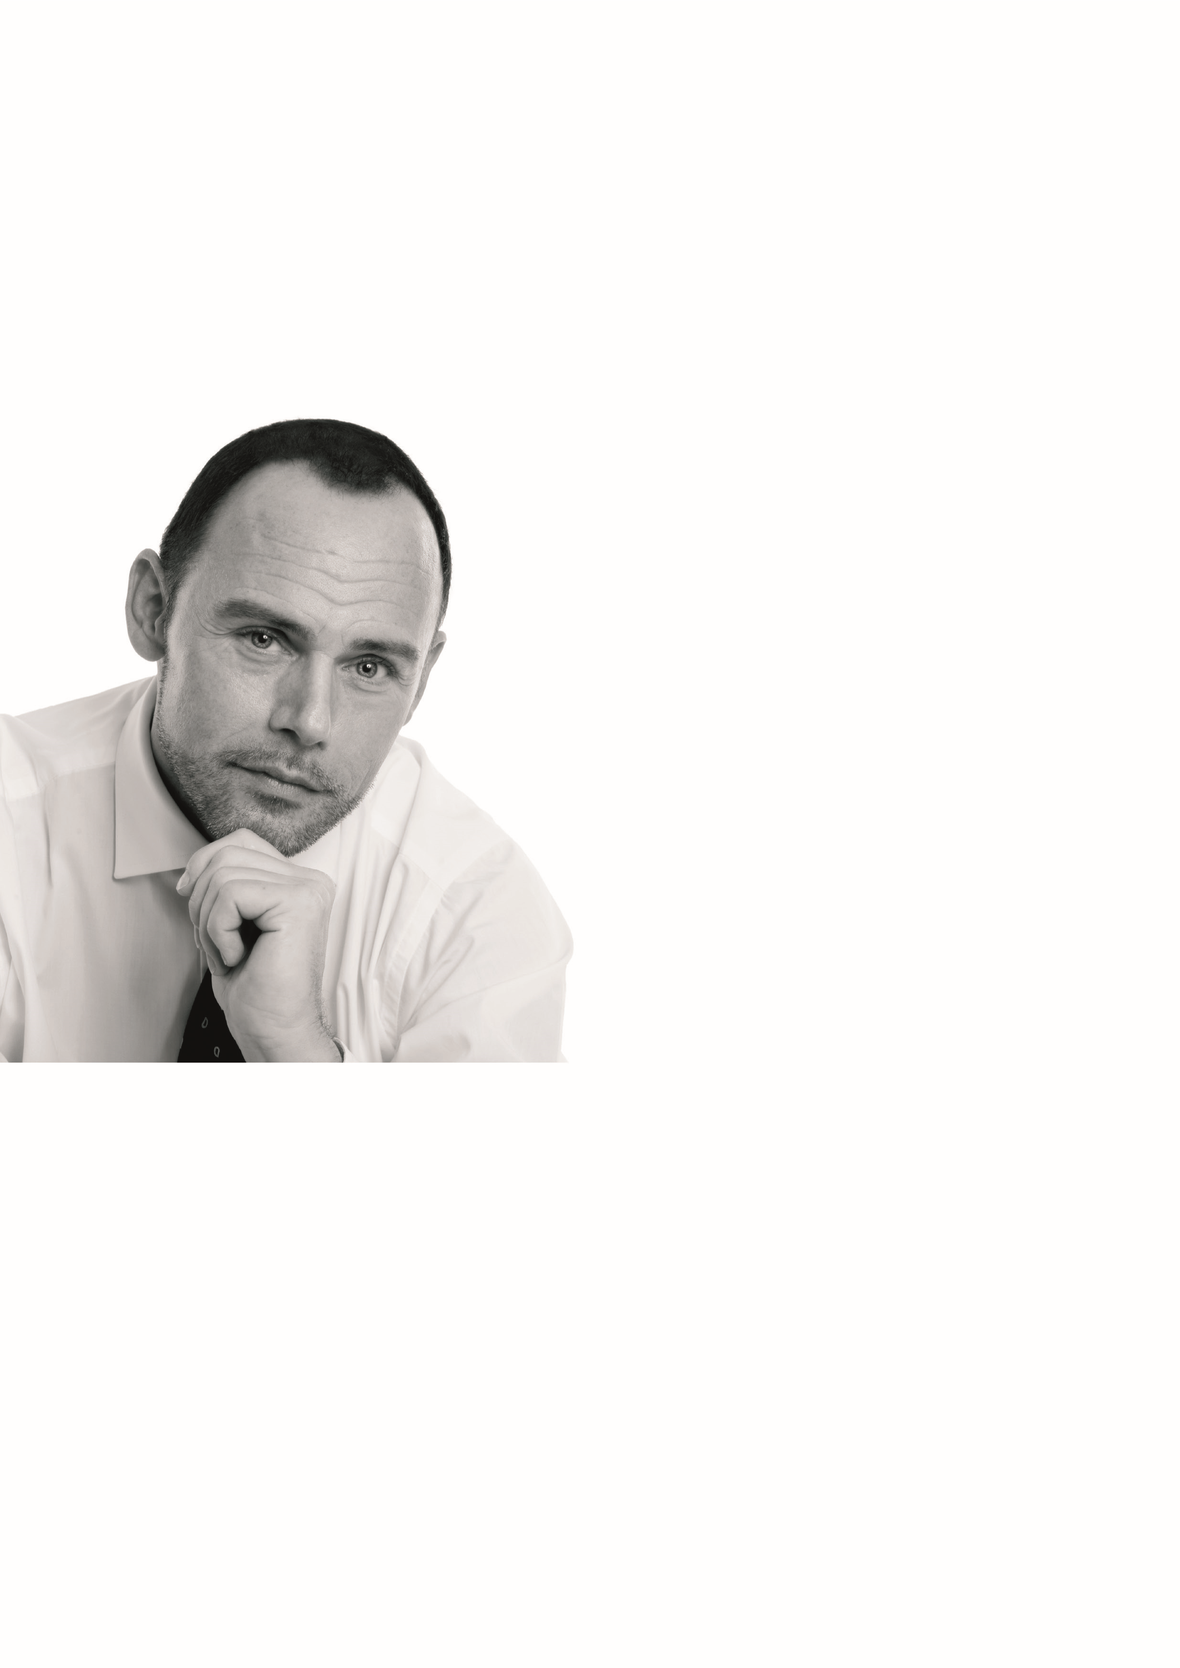
Skutecznie. Innowacyjnie. Z wi
ę
kszym zyskiem.
Efektywnie wspieramy Twoj
ą
dzia
ł
alno
ść
medyczn
ą
.
FORMEDIS Sp. z o.o. Sp. k.

ul. 28 czerwca 1956 r. 406
•
Pozna
61-441
ń
•
tel. 61 673 53 59

biuro@formedis.pl
•
NIP 783-169-01-52
•
REGON 302160402
•
KRS 0000426734
Bank Zachodni WBK 44 1090 1476 0000 0001 3347 7223
www.formedis.pl

